电 子 科 技 大 学
实 验 报 告

学生姓名：刘超然 学 号：2023060904025 指导教师：叶润
实验地点：主楼C2-504 实验时间：2025.5.18

一、实验室名称：
传感器实验室（现代测试技术实验基地实验室）
二、实验项目名称：
电容式和线性霍尔传感器位移实验
三、实验学时：4学时
四、实验原理：
（一）电容传感器
1、原理简述：电容传感器是以各种类型的电容器为传感元件，将被测物理量转换成电容量的变化来实现测量的。电容传感器的输出是电容的变化量。利用电容C＝εA／d关系式通过相应的结构和测量电路可以选择ε、A、d中三个参数中，保持二个参数不变，而只改变其中一个参数，则可以有测干燥度（ε变）、测位移（d变）和测液位（A变）等多种电容传感器。电容传感器极板形状分成平板、圆板形和圆柱(圆筒)形，虽还有球面形和锯齿形等其它的形状，但一般很少用。本实验采用的传感器为圆筒式变面积差动结构的电容式位移传感器，差动式一般优于单组(单边)式的传感器。它灵敏度高、线性范围宽、稳定性高。如图2—1所示：它是有二个圆筒和一个圆柱组成的。设圆筒的半径为R；圆柱的半径为r；圆柱的长为x，则电容量为C=ε2ｘ／ln(R／r)。图中C1、C2是差动连接，当图中的圆柱产生∆X位移时，电容量的变化量为∆C =C1－C2=ε22∆X／ln(R／r)，式中ε2、ln(R／r)为常数，说明∆C与∆X位移成正比，配上配套测量电路就能测量位移。
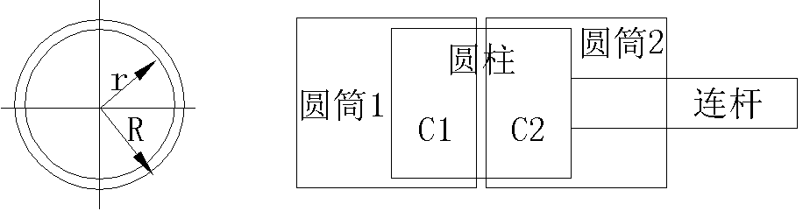
图2—1 实验电容传感器结构
- 测量电路(电容变换器)：测量电路画在实验模板的面板上。其电路的核心部分是图
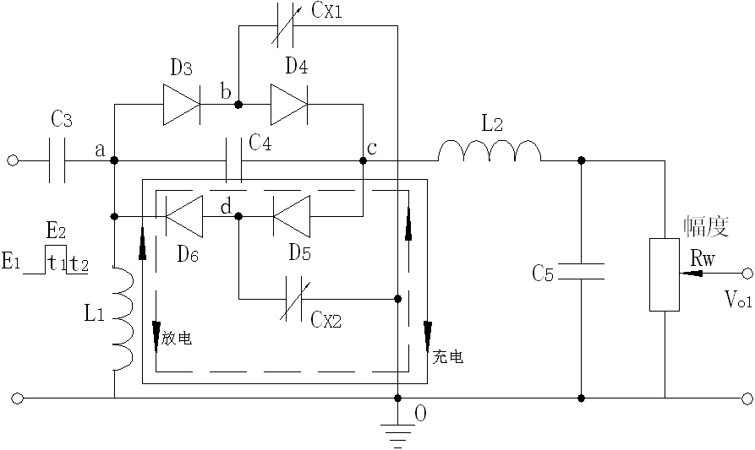
2—2的二极管环路充放电电路。

图2—2 二极管环形充放电电路
在图2—2中，环形充放电电路由D3、D4、D5、D6二极管、C4电容、L1电感和CX1、CX2（实验差动电容位移传感器）组成。
当高频激励电压(ｆ>100kHz)输入到ａ点，由低电平E1跃到高电平E2时，电容CX1和
CX2两端电压均由E1充到E2。充电电荷一路由ａ点经D3到b点，再对CX1充电到O点(地)；另一路由由ａ点经C4到c点，再经D5到d点对CX2充电到O点。此时，D4和D6由于反偏置而截止。在t1充电时间内，由ａ到c点的电荷量为：
Q1＝CX2(E2-E1) （2—1）
当高频激励电压由高电平E2返回到低电平E1时，电容CX1和CX2均放电。CX1经b点、D4、c点、C4、ａ点、L1放电到O点；CX2经d点、D6、L1放电到O点。在t2放电时间内由c点到ａ点的电荷量为：
Q2＝CX1(E2-E1) （2—2）
当然，（2—1）式和（2—2）式是在C4电容值远远大于传感器的CX1和CX2电容值的前提下得到的结果。电容C4的充放电回路由图2—2中实线、虚线箭头所示。
在一个充放电周期内（Ｔ＝t1＋t2），由c点到ａ点的电荷量为：
Ｑ＝Q2-Q1＝(CX1-CX2)(E2-E1)＝△CX △E （2—3）
式中：CX1与CX2的变化趋势是相反的（传感器的结构决定的，是差动式）。
设激励电压频率f＝1/T，则流过ac支路输出的平均电流i为：
i＝fＱ＝f△CX △E （2—4）
式中：△E—激励电压幅值；△CX—传感器的电容变化量。
由（2—4）式可看出：f、△E一定时，输出平均电流i与△CX成正比，此输出平均电流i经电路中的电感L2、电容C5滤波变为直流I输出，再经Rw转换成电压输出Vo1＝I Rw。由传感器原理已知∆C与∆X位移成正比，所以通过测量电路的输出电压Vo1就可知∆X位移。
- 电容式位移传感器实验原理方块图如图2—3
图2—3电容式位移传感器实验方块图
（二）霍尔传感器
霍尔式传感器是一种磁敏传感器，基于霍尔效应原理工作。它将被测量的磁场变化（或以磁场为媒体）转换成电动势输出。霍尔效应是具有载流子的半导体同时处在电场和磁场中而产生电势的一种现象。如图2—4（带正电的载流子）所示，把一块宽为b，厚为d的导电板放在磁感应强度为B的磁场中，并在导电板中通以纵向电流I ，此时在板
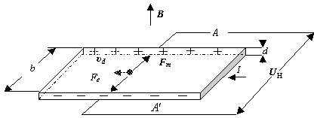
图2—4霍尔效应原理
的横向两侧面,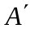之间就呈现出一定的电势差，这一现象称为霍尔效应（霍尔效应可以用洛伦兹力来解释），所产生的电势差U_{H}称霍尔电压。霍尔效应的数学表达式为：
U_{H}＝R_{H}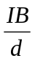＝K_{H}IB
式中：R_{H}＝-1／(ne)是由半导体本身载流子迁移率决定的物理常数，称为霍尔系数；
K_{H}＝ R_{H}／d灵敏度系数，与材料的物理性质和几何尺寸有关。
具有上述霍尔效应的元件称为霍尔元件，霍尔元件大多采用N型半导体材料（金属材料中自由电子浓度ｎ很高，因此R_{H}很小，使输出U_{H}极小，不宜作霍尔元件），厚度d只有1µm左右。
霍尔传感器有霍尔元件和集成霍尔传感器两种类型。集成霍尔传感器是把霍尔元件、放大器等做在一个芯片上的集成电路型结构，与霍尔元件相比，它具有微型化、灵敏度高、可靠性高、寿命长、功耗低、负载能力强以及使用方便等等优点。
本实验采用的霍尔式位移（小位移1mm～2mm）传感器是由线性霍尔元件、永久磁钢组成，其它很多物理量如：力、压力、机械振动等本质上都可转变成位移的变化来测量。霍尔式位移传感器的工作原理和实验电路原理如图2—5(a)、(b)所示。将磁场强度相同的两块永久磁钢同极性相对放置着，线性霍尔元件置于两块磁钢间的中点，其磁感应强度为0，
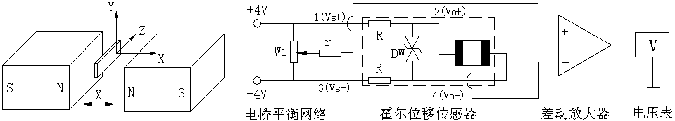(a)工作原理 (b)实验电路原理
图2—5霍尔式位移传感器工作原理图
设这个位置为位移的零点，即X＝0，因磁感应强度B＝0，故输出电压U_{H}＝0。当霍尔
元件沿X轴有位移时，由于B≠0，则有一电压U_{H}输出，U_{H}经差动放大器放大输出为V。
V与X有一一对应的特性关系。
＊注意：线性霍尔元件有四个引线端。涂黑二端是电源输入激励端，另外二端是输出端。接线时，电源输入激励端与输出端千万不能颠倒，否则霍尔元件就损坏。
五、实验目的：
- 了解电容式传感器结构及其特点。掌握测量方法
- 了解霍尔式传感器原理与应用。掌握测量方法
六、实验内容：
本实验分为两部分：电容式位移传感器实验和霍尔式位移传感器实验。
电容传感器实验的内容是测量电容传感器输出电压与位移的关系并分析其特性。操作流程为：首先按实验原理图连接电路，调节补偿电阻Rw使输出电压表在参考位移下读数为0；然后固定测微头起点（如10.000 mm），沿一个方向旋转测微头若干圈，每转1圈（对应位移0.5 mm）记录输出电压，再反方向旋转同样圈数记录电压。这样得到两个方向的电容-位移数据（消除机械回差影响）。
霍尔传感器实验的内容是测量磁场作用下位移的输出特性。操作流程为：按示意接线图连接霍尔位移实验板，使用直流稳压电源将电源档位设为±4 V，开启主机箱电源，并松开测微头紧固螺钉，使霍尔元件正对两圆形磁钢的中心，然后拧紧螺钉并调节补偿电阻使输出电压表为0；接着顺时针旋转测微头微分筒使测杆产生位移，按0.25 mm间隔读出电压表输出（取3 mm总位移），再逆向回转同样距离记录第二组数据。
上述步骤完成后，可获得两种传感器的电压-位移实验数据。
七、实验器材（设备、元器件）：
CSY－2000型传感器与检测技术实验台、霍尔位移传感器实验模板、电容位移传感器实验模板、计算机、电线、传感器、千分尺等相关配件。
八、实验步骤：
（一）电容传感器位移实验
1、按图2—6示意安装、接线。
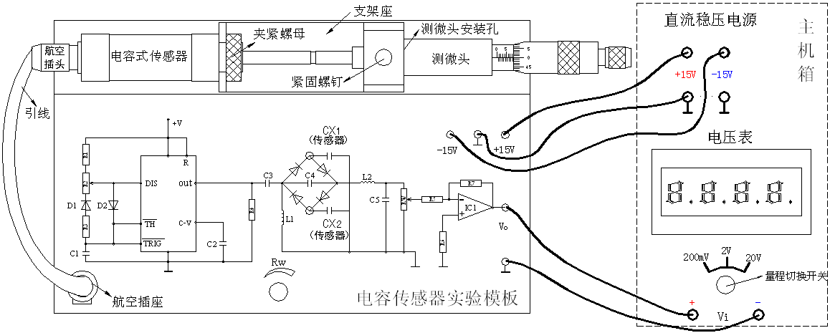图2—6 电容传感器位移实验安装、接线示意图
2、将实验模板上的Rw调节到中间位置(方法：逆时针转到底再顺时传３圈)。
3、将主机箱上的电压表量程切换开关打到2V档，检查接线无误后合上主机箱电源开关，旋转测微头改变电容传感器的动极板位置使电压表显示0V ，再转动测微头(同一个方向)6圈，记录此时的测微头读数和电压表显示值为实验起点值。以后，反方向每转动测微头1圈即△X=0.5mm位移读取电压表读数(这样转12圈读取相应的电压表读数)，将数据填入表1(这样单行程位移方向做实验可以消除测微头的回差)。
4、再向相反方向转动测微头12圈，记录第二组数据于表1。
（二）霍尔传感器位移实验
1、调节测微头的微分筒(0.01mm/每小格)，使微分筒的0刻度线对准轴套的10mm 刻度
线。按图2—7示意图安装、接线，将主机箱上的电压表量程切换开关打到2V档，±2V～±10V（步进可调）直流稳压电源调节到±4V档。
2、检查接线无误后，开启主机箱电源，松开安装测微头的紧固螺钉，移动测微头的安装套，使传感器的PCB板（霍尔元件）处在两园形磁钢的中点位置(目测)时，拧紧紧固螺钉。再调节RW1使电压表显示０。
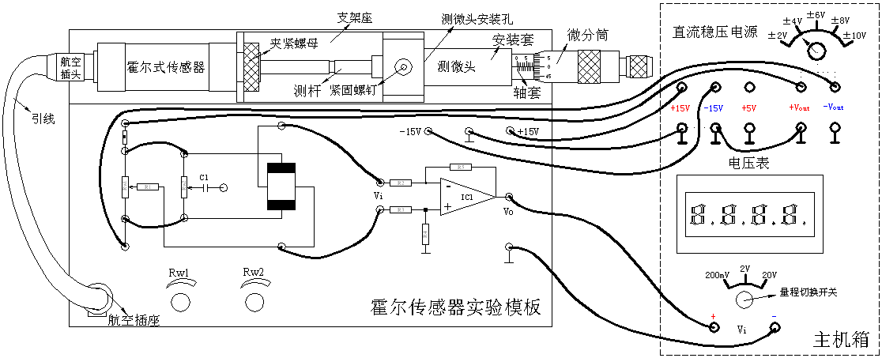图2—7 霍尔传感器(直流激励)位移实验接线示意图
3、测位移使用测微头时，当来回调节微分筒使测杆产生位移的过程中本身存在机械回程差，为消除这种机械回差可用单行程位移方法实验：顺时针调节测微头的微分筒3周，记录电压表读数作为位移起点。以后，反方向(逆时针方向) 调节测微头的微分筒(0.01mm/每小格)，每隔△X=0.25mm，总位移取3mm，从电压表上读出输出电压Vo值，将读数填入表2(这样可以消除测微头的机械回差)。
4、再向相反方向转动测微头3mm，记录第二组数据于表2。
九、实验数据及结果分析：
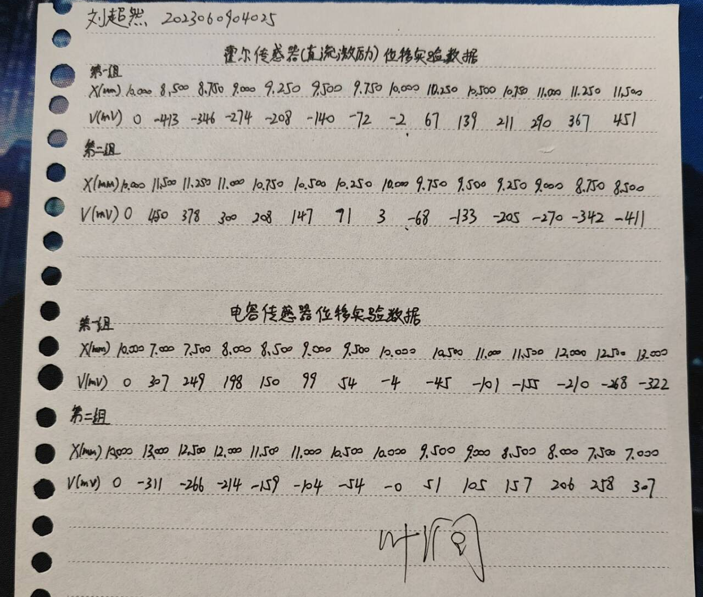
电容传感器位移实验数据
第一组
X(mm) | 10.000 | 7.000 | 7.500 | 8.000 | 8.500 | 9.000 | 9.500
V(mV) | 0 | 307 | 249 | 198 | 150 | 99 | 54
 | 10.000 | 10.500 | 11.000 | 11.500 | 12.000 | 12.500 | 13.000
 | -4 | -45 | -101 | -155 | -210 | -268 | -322
第二组
X(mm) | 10.000 | 13.000 | 12.500 | 12.000 | 11.500 | 11.000 | 10.500
V(mV) | 0 | -311 | -266 | -214 | -159 | -104 | -54
 | 10.000 | 9.500 | 9.000 | 8.500 | 8.000 | 7.500 | 7.000
 | -0 | 51 | 105 | 157 | 206 | 258 | 307
霍尔传感器(直流激励)位移实验数据
第一组
X(mm) | 10.000 | 8.500 | 8.750 | 9.000 | 9.250 | 9.500 | 9.750
V(mV) | 0 | -413 | -346 | -274 | -208 | -140 | -72
 | 10.000 | 10.250 | 10.500 | 10.750 | 11.000 | 11.250 | 11.500
 | -2 | 67 | 139 | 211 | 290 | 367 | 451
第二组
X(mm) | 10.000 | 11.500 | 11.250 | 11.000 | 10.750 | 10.500 | 10.250
V(mV) | 0 | 450 | 378 | 300 | 208 | 147 | 71
 | 10.000 | 9.750 | 9.500 | 9.250 | 9.000 | 8.750 | 8.500
 | 3 | -68 | -133 | -205 | -270 | -342 | -411
数据分析
根据实验记录的数据绘制电压-位移曲线。
对电容传感器而言，其传感元件为非接触式的差动结构，理论上电容随位移线性变化，且无摩擦和滞后。实验结果显示，沿正反两个方向测得的电压曲线几乎重合，输出近似线性，如图所示（正方向电压为负，逆方向为正，呈对称变换关系）。采用最小二乘法对其中一组数据进行线性拟合，可以得到电压与位移的直线关系。例如，选用第一组实验数据拟合后得到电容传感器的线性拟合公式为：
V_cap（单位：mV） = –100.714 × X（单位：mm） + 1007.071
拟合结果的相关系数 R² 约为 0.9992，说明拟合效果非常好。该组数据的满量程输出为：
302 mV – (–302 mV) = 604 mV
通过比较实际测量值与拟合值，得到最大偏差约为 9.85 mV，因此线性度为：
线性度 = 9.85 ÷ 604 × 100% ≈ 1.63%
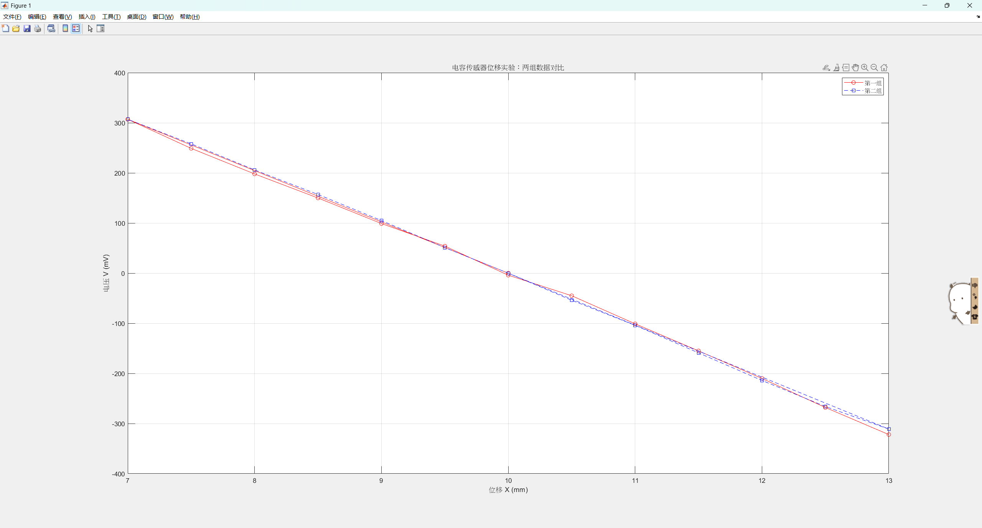
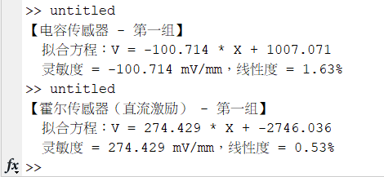
对霍尔传感器而言，其输出电压与所处磁场强度成正比，霍尔元件本身也是非接触、免磨损结构。实验中正反方向的输出曲线基本重合，说明其滞后也非常小。对第一组霍尔数据进行线性拟合，结果为：
V_Hall（单位：mV） = 274.429 × X（单位：mm） – 2746.036
拟合的相关系数 R² 约为 0.9991，同样说明拟合良好。该组数据的满量程输出为：
410 mV – (–413 mV) = 823 mV
最大偏差约为 4.36 mV，因此线性度为：
线性度 = 4.36 ÷ 823 × 100% ≈ 0.53%
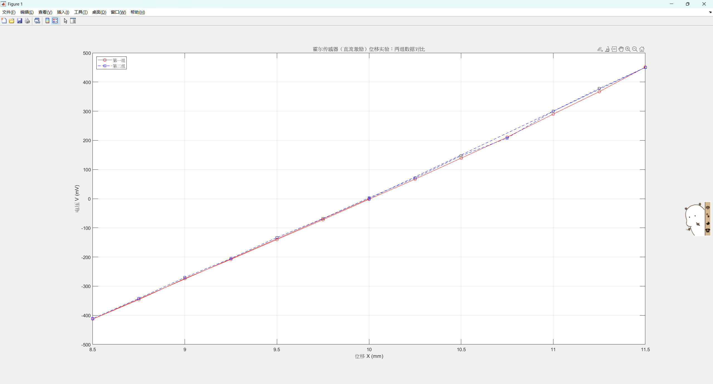
实验结果分析
比较两种传感器的特性：
灵敏度：霍尔传感器拟合斜率约为274.429 mV/mm，明显大于电容传感器的100.714 mV/mm，说明在相同位移下霍尔传感器输出变化更大，灵敏度更高。
线性度：霍尔传感器线性度约0.53%，略优于电容传感器的1.63%。这与霍尔元件稳固结构输出高度线性的预期一致。
滞后：两者均表现出很小的迟滞误差（同位移下顺逆方向读数差仅数mV）。统计分析可见，电容传感器最大滞后差约11 mV（约占满量程1.7%），霍尔传感器约11 mV（占满量程1.3%），总体影响较小。
这与理论相符：电容非接触测量本质上无摩擦滞后；霍尔传感器也是非接触设计且结构稳固，故实验中未见明显滞后。
综上，电容式传感器优点为线性范围宽、稳定性高、输出干净（无接触磨损），但灵敏度相对较低；霍尔式传感器优点为灵敏度高、耐振动污染（即使在恶劣环境下工作可靠），缺点是需提供稳定磁场源，且输出受温漂影响较大。
十、实验结论：
实验结果基本符合传感器原理预期。电容式传感器适用于较大范围的位移测量，线性范围宽，灵敏度较高；霍尔传感器适合微小位移测量，体积小，响应快，抗干扰能力强。电容传感器输出电压与位移呈正比关系；霍尔传感器输出电压与位移（通过磁场）也近似线性，两种传感器均展现出良好的线性关系、重复性和稳定性，能实现有效位移测量。在本实验条件下，两者均无明显迟滞，且灵敏度和线性度表现如上述分析。
思考题
1. 霍尔位移实验中选取的直流电源大小对输出有什么影响？选取时应注意什么问题？
答：直流激励电源大小的影响：霍尔元件的输出电压与激励电流成正比，增大供电电压可提高磁场强度和输出幅度，但同时会增加功耗使元件发热，引起温度漂移。因此应选择适当电压，避免过高，并最好采用恒流源以保证输出稳定。
2. 霍尔位移实验中±4V和±15V电源分别给什么元件供电？
答：在本实验中，较小的±4V电源主要用于给霍尔元件激励线圈（或磁场源）供电，确定磁场强度；而±15V电源则用于为信号调理电路（如运算放大器）供电，为霍尔电压信号提供增益和偏置条件。
十一、总结及心得体会：
通过本次实验，我加深了对两种常见位移传感器原理和特性的理解。在实验操作中学会了如何准确地读取微小信号并消除机械回差对数据的影响；在数据处理上掌握了使用拟合曲线分析线性度和灵敏度的方法。将理论与实验结果对比，发现了实验现象（如线性响应、微小滞后）与预期原理的一致性，也认识到误差来源（如示值误差、温漂等）。在心得体会上，我意识到实验中精确校准电路和稳定供电的重要性，同时通过动手实践也增强了对最小二乘法拟合等数值处理方法的熟悉程度。
十二、对本实验过程及方法、手段的改进建议：
1. 可在模板中加入测微头回差消除辅助结构，提升测量精度；
2. 增设数据自动采集接口，提高效率并减少人为误差；
3. 增加对比更多种类传感器（如电涡流、光电位移）的选学模块，拓展学生认知；
4. 在霍尔传感器模块上标明激励与输出端，避免接线错误导致损坏。

报告评分：
指导教师签字：

